Proses Cuci Cetak Foto Hitam Putih
Mengapa kita belajar ini?
- Tujuan artistik (rentang kontras) dapat kita atur sedemikian rupa.
- Memahami proses yang dialami oleh hasil bidikan kamera, sehingga dapat bernilai bisnis.
- Securitas, jangan sampai poto private kita diambil Roy Suryo.

The Darkroom
Darkroom atau tehnik kamar gelap adalah suatu rentetan proses film menjadi negatif untuk keperluan cetak, dengan menggunakan tehnik penyinaran dan proses kimiawi di sebuah tempat kedap cahaya.

Proses Cuci

Alat
- Ruang gelap dengan 2 lampu (dapat digantikan oleh kantung kedap cahaya), bersih dan bebas debu serta abu rokok.
- Lampu normal, untuk membantu penglihatan saat persiapan dan proses akhir.
- Lampu merah 5 watt, sebagai kontrol cahaya yang membantu pnglihatan saat, proses awal.
- Developer tank (tangki pencuci film)
Adalah tangki atau tabung kedap cahaya yang berfungsi sebagai alat pencuci film.
- Timer, berfungsi untuk mengatur waktu perendaman film.
- Bak/nampan pemrosesan, Yaitu tempat pemrosesan larutan: developher & fixer
- Gelas ukur, untuk mencampur bahan-bahan kimia.
- Thermometer, untuk mengontrol suhu larutan dan suhu ruangan.
- Air mengalir.
- Gunting
- Hair dryer / kipas angin.

Bahan
- Developer (larutan pengembang)
Dalam proses penciucian film, larutan ini berguna untuk mematenkan imaji pada film, sedangkan dalam proses cetak developer berguna untuk mengembangkan kertas foto
- Stop bath (larutan penghenti)
Larutan penghenti merupakan larutan asam yang berfungsi untuk menghentikan larutan pengembang. Dalam keadaan terpaksa anda dapat mengganti stop bath dengan larutan asam cuka, dengan konsentrasi 20% yang di larutkan dalam air bersih.
- Fixer
Adalah larutan yang berguna untuk penetap, baik pada proses cuci maupun cetak.

Langkah
- Membuat bibit developer
- Siapkan air bersuhu 35 C sebanyak 500 ml.
- Larutkan obat (bungkus kecil)sampai benar-benar larut. Setelah larut kemudian larutkan bungkus besar sampai benar-benar larut juga.
- Setelah benar-benar larut, tambahkan air dingin 1 liter.
- Bibit telah jadi, rendam di air dingin (kondisi dalam botol)sampai dalam kondisi 21 C. (sebagai alternative tambahkan es batu dalam bak tempat merendam bibit)
- Rekomendasi bibit sebaiknya di gunakan setelah 24 jam

- Meracik obat (developer) minigrain
1. Campur obat 1:9 (1 obat : 9 air) dalam gelas ukur untuk satu roll film. Campuran obat total = 500 ml
2. Kondisi suhu harus berkisar 20 -24 C
3. Obat siap pakai
- Stop bath
1. 1 : 40 (rekomendasi dari ilford, 1 obat : 40 air bersih)
2. Sebagai alternative dapat di gunakan air bersih kondisi mengalir selama 2 menit
3. Juga dapat di gunakan cuka masakan (tidak di rekomendasikan karena kadar asam nitrat terlalu tinggi). Perbandingan 1 : 40

- Membuat Fixer acifix
Perbandingannya 1 : 1 (1 obat : 1 air), untuk satu roll film (jumlah total 500ml)obat 250 + air 250 ml.

Proses developer untuk neopan 55 (asa 100)
Total waktu 15 menit

- Pemindahan Film (totally dark)
Dalam gelap, buka canister film dengan pengungkit. Potong ujung fulm dengan bentuk kotak yang tidak tajam, agar mudah disangkutkan dan tidak menggores gulungan film diatasnya..
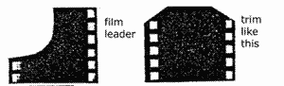

Tips: Latihan dengan menggunakan roll yang tak terpakai

Developing
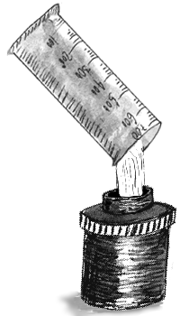
- Obat di masukkan ke dalam developer tank, lansung di agitasi selama 45 detik tanpa henti-henti.
- Setelah itu didiamkan selama 10 detik,
- tabung terus di hentak-hentakkan ke lantai selama 5 detik (hentakan di lakukan 4-5 kali setelah agitasi berikutnya)
- kemudian agitasi harus stabil selama 5 detik
- kemudian hentakkan ke lantai 4-5 kali
- kemudian diamkan selama 35 detik
- lakukan terus teknik ini sampai total waktu selama 15 menit

Ada 3 style agitasi
a. Posisi tabung developer tank ada stik khusus untuk di putar
b. Tabung developer tank di gunakan secara konstan maju mundur
c. Tabung developer tank di gunakan ke atas ½ lingkar 180 membentuk 180 secara konstan

Stop
Stop adalah perendaman dengan acetic acid, berfungsi menghentikan proses developing. Tuangkan dalam developer tank, agitasikan 2 menit, lalu buang.

Fixer
Fixer membuang lapisan silver halides yang tak tersinari, membuat image permanen. Tuang ke dalam tangki dan lakukan agitasi selama 10 mnt tanpa henti. Jika anda melihat film masih nampak buram, berarti waktu agitasi perlu ditambah.

Wash
Cuci dengan air bersih yang memgalir bersuhu 20 C selama 20 menit agar sisa kimia terbuang.
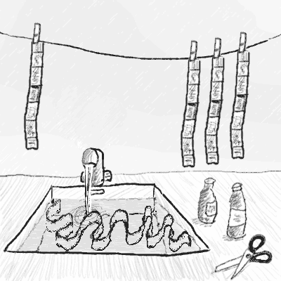

Pengeringan
Potong2 film dan gantung untuk dianginkan sampai kering.
Gunakan hair dryer yang tidak berdebu untuk mengeringkan.
Jika film terkena debu, maka akan rusak selamanya.
.

